Виконання хатньої роботи.

20.10.2021 7Б,В Хоменко А.Ю.

Хід уроку.

1. Warm up.

Good morning, good morning to you!

We are all in our places

With sunshiny faces.

Good morning to you!

We are glad to see you!

T: I'm glad to see you, too.

Let's sit down and start our work.

1. Writing in your vocabulary.

to polish the furniture - полірувати меблі

to clean the sink - мити раковину

to empty the wastebin – спорожнити смітник

to shake out the rug – витрусити килимок

to dry the dishes - сушити посуд

to take out the garbage – виносити сміття

1. Look at the pictures and read.

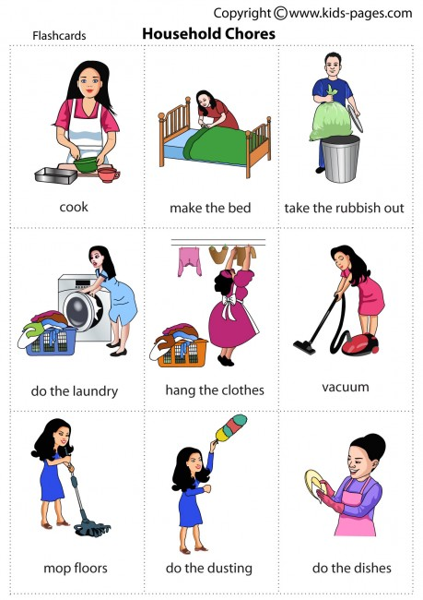4. Writing. 7Б Ex. 6 p.50.

7В Ex 4 p. 57

Home work: Шановні діти, опрацюйте конспект уроку. Перепишіть слова у словник і вивчить їх. Виконайте письмову вправу у ваших зощитах і надішліть мені на перевірку на платформу Human.